Bolyai János Műszaki Technikum és Kollégium

Vizsgaremek - Autószerviz rendszer
Részletes fejlesztői, tesztelői és felhasználói dokumentáció

Készítette: Szikora Bálint, Borsos Imre
Osztály / csoport: 13/c
Konzulens: Szilasi István
Dátum: 2026.03.16.
Tartalomjegyzék
1. Bevezetés 5
1.1 Téma ismertetése 5
1.3 A fejlesztendő program fő funkciói 7
1.4 Célközönség és felhasználási környezet 7
2. Fejlesztői útmutató 8
2.1 Fejlesztőkörnyezet és használt technológiák 8
2.2 A választott technológiák indoklása 9
2.3 A rendszer telepítése és futtatása 11
2.4 Projektstruktúra 11
2.5 Adatbázis 12
2.6 Frontend 17
2.6.1 Frontend architektúra és indulási folyamat 17
2.6.2 API-kezelés és kommunikációs réteg 18
2.6.3 Navigációs és közös komponensek 18
2.6.4 Nyilvános oldalak 19
2.6.5 Hitelesítéshez kapcsolódó oldalak 20
2.6.6 Felhasználói irányítópult 22
2.6.7 Autókezeléshez kapcsolódó oldalak 24
2.6.8 Időpontfoglalás felülete 26
2.6.9 Adminisztrátori felület 27
2.6.10 Segédfüggvények és kisebb technikai elemek 29
2.7 Backend 29
2.7.1 Szerverindítás és globális middleware-ek 29
2.7.2 Konfiguráció és adatbázis kapcsolat 30
2.7.3 Jogosultságkezelés és autentikáció 31
2.7.4 Route-ok és controller felelősségek 32
2.7.5 Service réteg és üzleti szabályok 33
2.7.6 Availability logika és időpontképzés 34
2.7.7 Modellek és típusleírások 35
2.8 Kliens-szerver kommunikáció és adatáramlás 35
2.9 Biztonsági megoldások 36
2.10 Ismert korlátok és továbbfejlesztési lehetőségek 37
3. Felhasználói dokumentáció 37
3.1 Regisztráció 37
3.2 Bejelentkezés 38
3.3 Főoldal és nyilvános aloldalak 39
3.4 Irányítópult 41
3.5 Autókezelés 41
3.6 Időpontfoglalás 44
3.7 Értesítések és státuszkövetés 44
3.8 Adminisztrátori felület 45
4. Tesztelés (Cypress alapú automatizált tesztek) 46
4.1 Backend tesztelés 46
4.2 Frontend tesztelés 46
4.3 Tesztstruktúra és értékelés 46
5. Összefoglalás 47
6. Kitekintés 48
7. Irodalomjegyzék 49
8. Mellékletek 49
8.1 Melléklet A - API végpontok összefoglaló táblázata 49

1. Bevezetés

1.1 Téma ismertetése
A dokumentáció tárgya egy olyan teljes körű autószerviz webalkalmazás, amelynek célja a szerviz és az ügyfelek közötti kapcsolattartás, az időpontfoglalás, a járművek nyilvántartása, valamint a javítási folyamatok státuszának követése egyetlen integrált rendszerben. A megoldás két, egymástól logikailag elkülönülő, de egységesen együttműködő részből áll: egy React alapú frontend kliensből és egy Node.js + Express + TypeScript technológiákra épülő backend szolgáltatásból. Az adatok tartós tárolását MySQL relációs adatbázis biztosítja.
A fejlesztett rendszer gyakorlati problémára ad választ. Egy kisebb vagy közepes méretű autószerviz mindennapi működésében gyakran jelent gondot, hogy az ügyfelek telefonon egyeztetnek időpontot, a járműadatok több helyen, nem egységes formában szerepelnek, és a javítás állapotáról az ügyfél csak újabb telefonhívással tud tájékozódni. A jelen projekt ezt a munkafolyamatot tereli át egy átlátható, interneten keresztül elérhető, strukturált rendszerbe.
A frontend oldalon a felhasználó modern, reszponzív kezelőfelületet kap. Bejelentkezést követően saját autóit felveheti, szerkesztheti, új szervizidőpontot foglalhat, korábbi foglalásait megtekintheti, és az adminisztrációtól érkező értesítéseket is nyomon követheti. Az adminisztrátori felület ezzel párhuzamosan lehetőséget biztosít az összes foglalás, autó és ügyfél áttekintésére, a munkafolyamatok státuszának frissítésére és célzott üzenetek kiküldésére.
A projekt sajátossága, hogy nem csupán egy marketing jellegű bemutatóoldal, hanem tényleges üzleti folyamatot támogató rendszer. A nyilvános főoldal és információs oldalak mellett valódi, tokennel védett API-kapcsolat, szerepkör alapú kezelés, adatbázis műveletek, valamint admin-felhasználó munkamegosztás is megjelenik benne. A rendszer ezért jó példája annak, hogyan kapcsolódik össze a felhasználói élménytervezés, a szerveroldali üzleti logika és az adatbázis-tervezés egyetlen vizsgaremekben.
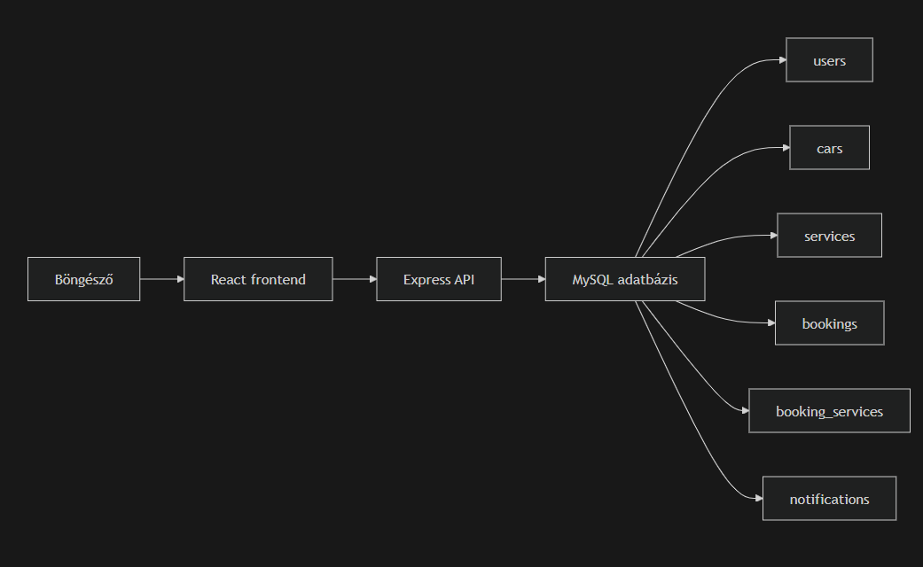 1.2 Témaválasztás indoklása
Az autószerviz témakör választása szakmailag indokolt, mert a problématerület egyszerre tartalmaz ügyfélkezelési, időpontfoglalási, állapotkövetési és adminisztrációs feladatokat. Ez lehetővé teszi, hogy a projekt ne pusztán látványos felhasználói felületeket, hanem valódi adatkapcsolatokat, többféle szerepkört és összetettebb üzleti szabályokat is megjelenítsen.
A témaválasztás másik indoka a gyakorlati relevancia. A szolgáltatóiparban, így az autójavítás területén is egyre fontosabb az online jelenlét, az önkiszolgáló funkciók és az ügyfélélmény. Egy jól felépített webalkalmazás csökkenti a telefonos egyeztetés terheit, átláthatóbbá teszi a napi munkát, és növeli az ügyfél bizalmát, mert az ügyfél a saját felületén látja, hogy milyen járművek, foglalások és értesítések tartoznak hozzá.
Fejlesztési szempontból a téma azért is kedvező, mert jól felbontható modulokra. Különállóan kezelhető a hitelesítés, a felhasználói profil, az autónyilvántartás, a foglalási folyamat, az értesítési rendszer és az adminisztratív vezérlőfelület. Ez a bontás jól illeszkedik a modern komponensalapú frontend és a controller-service-route felépítésű backend architektúrához.
Összességében a választott téma lehetővé tette, hogy a projekt egyszerre legyen felhasználóbarát, szakmailag értékelhető és jövőben továbbfejleszthető. A rendszer már jelen állapotában is használható prototípus, ugyanakkor a felépítéséből adódóan alkalmas arra is, hogy később több szervizállomással, további státuszokkal, online fizetéssel vagy részletesebb munkalap-kezeléssel bővüljön.

1.3 A fejlesztendő program fő funkciói
• felhasználói regisztráció és bejelentkezés JWT token alapú hitelesítéssel;
• személyes felhasználói profiladatok megtekintése és módosítása;
• saját járművek rögzítése, szerkesztése és törlése;
• szervizszolgáltatások listázása és az árak megjelenítése;
• elérhető időpontok lekérdezése naptáras felületen;
• új időpontfoglalás létrehozása a kiválasztott autóra és szolgáltatásra;
• foglalások állapotának követése, valamint jogosultságtól függő törlése;
• értesítések küldése admin oldalról és olvasottként jelölése felhasználói oldalon;
• adminisztrátori irányítópult az összes foglalás, autó és ügyfél áttekintéséhez;
• nyilvános információs oldalak: főoldal, szolgáltatások, rólunk, kapcsolat, adatvédelem és ÁSZF.

1.4 Célközönség és felhasználási környezet
A rendszer elsődleges célcsoportját azok az autótulajdonosok alkotják, akik szeretnék online módon kezelni szervizügyeiket. Számukra a legfontosabb előny a gyors időpontfoglalás, a saját járművek áttekinthetősége és a javítási státuszok követése. A felületet ezért úgy kellett kialakítani, hogy informatikai előképzettség nélkül is rövid idő alatt elsajátítható legyen.
Másodlagos célcsoportot jelentenek a szerviz munkatársai és az adminisztrátorok. Nekik nem elegendő csupán megjeleníteni az adatokat, hanem munkaszervezési szempontból is használható felületre van szükségük. Az adminisztrátori dashboard ennek megfelelően listákat, keresést, részletes foglalási adatokat, státuszfrissítést és értesítésküldést biztosít.
A használati környezet webes: a frontend böngészőben fut, a backend lokálisan vagy szerverkörnyezetben futtatható Node.js alkalmazás. A fejlesztés során elsősorban helyi fejlesztői környezetben történő futtatással számoltunk, de a projekt szerkezete alkalmas arra is, hogy később külön frontend és backend hosztingra kerüljön. A kliens-szerver kommunikáció JSON alapú HTTP kérésekkel történik.

2. Fejlesztői útmutató

2.1 Fejlesztőkörnyezet és használt technológiák
A projekt fejlesztése során a teljes alkalmazás JavaScript/TypeScript ökoszisztémára épült. Ez tudatos választás volt, mert ugyanazon nyelvcsalád használata a kliens- és szerveroldalon csökkenti a technológiai váltásokból adódó terheket, és egységesebb fejlesztői gondolkodást tesz lehetővé. A frontend és a backend külön projektmappában helyezkedik el, de egymással szorosan együttműködő, önállóan futtatható egységeket alkotnak.
Terület | Technológia | Szerep a projektben
Frontend nyelv | TypeScript + React 19 | Komponensalapú kliensalkalmazás, erős típusosság
Frontend build | Vite 7 | Gyors fejlesztői szerver és build folyamat
Navigáció | react-router-dom 7 | Oldalak és route-ok kezelése
Stílusozás | Tailwind CSS 4 | Utility-first alapú gyors UI formázás
Ikonok | @mui/icons-material | Vizuális jelölések dashboard és főoldal elemein
Backend nyelv | TypeScript | Típusos szerveroldali fejlesztés
Backend runtime | Node.js | Aszinkron szerveroldali végrehajtás
Webkeretrendszer | Express 5 | REST API végpontok és middleware kezelés
Adatbázis kapcsolat | mysql2/promise | Kapcsolódás MySQL adatbázishoz promise API-val
Hitelesítés | jsonwebtoken + bcrypt | Token kezelés és jelszó hash-elés
Konfiguráció | dotenv | Környezeti változók betöltése
Fejlesztői futtatás | nodemon + tsx | Automatikus újraindítás és TypeScript futtatás

A frontend oldal teljes egészében React függvénykomponensekből épül fel. A projektben a React állapotkezelő primitívjei, elsősorban a useState, useEffect, useContext és useMemo hookok használata figyelhető meg. A globális hitelesítési állapotot külön AuthContext és AuthProvider kezeli, ami a kisebb-közepes komplexitású alkalmazásoknál megfelelő és könnyen átlátható megoldás.
A styling alapját Tailwind utility osztályok adják. Ez a választás a forráskódban jól látható: a komponensek osztálylistái közvetlenül hordozzák a layouttal, tipográfiával és színekkel kapcsolatos döntéseket. A projektben a Material UI nem teljes komponenskönyvtárként, hanem főként ikonkészletként jelenik meg. Ez fontos megállapítás, mert a rendszer vizuális karakterét elsősorban a Tailwind osztályok határozzák meg, míg az ikonok a gyorsabb vizuális értelmezést segítik.
A backend oldalon az Express biztosítja az útvonalkezelést, a middleware láncolást és a kérés-válasz ciklus felépítését. A projekt szerkezete controller, service, route és config rétegekre bomlik. Ez az elkülönítés szakmailag helyes, mert a route fájlok az endpoint-definíciókat tartalmazzák, a controller réteg a HTTP kérés kezelését végzi, míg az üzleti logika a service osztályokban kap helyet.
Az adatbázis elérése mysql2/promise könyvtárral történik. A projekt connection poolt használ, amely egyszerre több adatbázis-kérést képes kezelni, és fejlesztési környezetben is kulturáltabb működést biztosít, mint az egyedi kapcsolatok folyamatos nyitása-zárása. A konfigurációs paraméterek .env alapú megközelítéssel kerülnek beolvasásra, ami a fejlesztési és éles környezet elkülönítésének alapvető eszköze.

2.2 A választott technológiák indoklása
A React választása azért indokolt, mert a rendszer több egymástól elkülöníthető, mégis újrafelhasználható felületi egységet tartalmaz. Ide sorolható a navigációs sáv, a lábléc, a különböző dashboard nézetek, a formok és a listanézetek. A komponensalapú szemlélet miatt ezek jól szétválaszthatók, és a karbantarthatóság is jelentősen javul.
A TypeScript használata mindkét oldalon szakmai előnyt jelent. A frontend oldalon a route-okhoz, API-válaszokhoz, állapotobjektumokhoz és props típusokhoz ad biztosabb keretet, backend oldalon pedig segít a request-response réteg, a service függvények és az adatszerkezetek pontosabb definiálásában. Bár a projektben több helyen még any típus is előfordul, a választott nyelv így is jobb alapot ad, mint a tiszta JavaScript.
A Vite használata különösen előnyös a fejlesztési sebesség szempontjából. Gyors újrafordítást ad, alacsony indulási idővel dolgozik, és a modern React fejlesztési környezetek egyik de facto standard eszközévé vált. Vizsgaremek esetén ez azért fontos, mert a fejlesztési ciklusok rövidebbek, gyorsabban lehet ellenőrizni a módosítások hatását.
A backendnél az Express továbbra is kifejezetten jó választás közepes méretű REST API-khoz. Egyszerű, bővíthető, könnyen érthető, és jól kombinálható saját middleware-ekkel. Mivel a projekt nem igényel bonyolult mikroservice architektúrát, üzenetsorokat vagy valós idejű websocket kommunikációt, az Express pontosan a szükséges komplexitási szintet képviseli.
A MySQL kiválasztása relációs modell miatt indokolt. A rendszerben a felhasználók, autók, foglalások, szolgáltatások és értesítések között jól definiálható idegen kulcs kapcsolatok vannak. Az ilyen típusú üzleti adatok tárolására a relációs adatmodell átláthatóbb és konzisztenciában erősebb megoldást jelent, mint egy dokumentum-orientált adatbázis.

2.3 A rendszer telepítése és futtatása
A projekt két külön futtatható részre oszlik. A frontend a „autoszerviz-frontend” mappában, a backend a „autoszerviz-backend” mappában található. A telepítéshez szükséges, hogy a fejlesztői gépen elérhető legyen a Node.js környezet és egy futó MySQL szerver. A backend konfigurációját a környezeti változók adják meg, különösen az adatbázis eléréséhez és a JWT titokhoz.
A telepítés lépései szakmai szempontból nem csak a csomagok telepítéséből állnak. Szükség van az adatbázis séma létrehozására is, amelyet a projekt gyökerében található „autoszerviz.sql” állomány ír le. Ez a fájl nemcsak táblalétrehozó utasításokat tartalmaz, hanem alapértelmezett szolgáltatási rekordokat is beszúr, ezért a rendszer első indításának fontos része.
Frontend indítása:
cd Vizsgaremek-main/autoszerviz-frontend
npm install
npm run dev
Backend indítása:
cd Vizsgaremek-main/autoszerviz-backend
npm install
# .env létrehozása a szükséges DB és JWT változókkal
npm run dev
Adatbázis inicializálása:
mysql -u root -p < autoszerviz.sql
A backend alapértelmezés szerint a 3000-es porton fut, és az API végpontok a „/api” prefix alatt érhetők el. A frontendben az API_URL konstans a „http://localhost:3000/api” címet használja, tehát a két rész alapértelmezett fejlesztői környezetben közvetlenül együttműködik.
A futtatás során külön figyelmet igényel, hogy a JWT_SECRET ne maradjon éles környezetben az alapértelmezett „secret” értéken, továbbá a MySQL kapcsolat paraméterei is illeszkedjenek a helyi szerver beállításaihoz. A dokumentációban szereplő lépések fejlesztői célú indításra elegendők, éles publikáció esetén azonban reverse proxy, HTTPS és külön hosztolt adatbázis használata is indokolt.

2.4 Projektstruktúra
A projekt könyvtárszerkezete jól követhetően választja el a kliens- és szerveroldali kódot. Az alábbi sematikus nézet a legfontosabb állományokat emeli ki:
Vizsgaremek-main/
├── autoszerviz-frontend/
│ ├── src/
│ │ ├── api/api.ts
│ │ ├── components/Navbar.tsx, Footer.tsx
│ │ ├── context/AuthContext.ts, AuthProvider.tsx
│ │ ├── pages/*.tsx
│ │ └── router/AppRouter.tsx
│ └── package.json
├── autoszerviz-backend/
│ ├── src/
│ │ ├── app/server.ts
│ │ ├── config/config.ts, db.ts
│ │ ├── controllers/*.ts
│ │ ├── services/*.ts
│ │ ├── routes/*.ts
│ │ ├── middleware/authMiddleware.ts
│ │ └── models/*.ts
│ └── package.json
└── autoszerviz.sql
A frontend oldalon a „pages” könyvtár a route-okhoz kötött nagyobb nézeteket tartalmazza, míg a „components” könyvtár az újrafelhasználható szerkezeti elemeket, például a navigációt és a láblécet. Az „api” könyvtárba került a fetch logikát központosító absztrakció, a „context” mappa pedig a hitelesítési állapot kezelését végzi.
A backend oldalon a „routes” mappa kizárólag az útvonalak regisztrációját kezeli, a „controllers” a HTTP réteg logikáját, a „services” pedig az üzleti szabályokat és az adatbázisműveleteket valósítja meg. A „config” tartalmazza az alkalmazás és az adatbázis paramétereit, a „middleware” pedig a token-ellenőrzést. A „models” jelen projektben főként TypeScript interfészeket tárol, vagyis nem ORM-alapú modellről, hanem típusleíró rétegről beszélhetünk.

2.5 Adatbázis
A projekt relációs adatbázisa öt fő táblára épül: users, cars, services, bookings és notifications. A séma célja, hogy külön kezelje a felhasználókat, az általuk rögzített járműveket, a választható szolgáltatásokat, a konkrét foglalási eseményeket és az adminisztráció által küldött tájékoztató üzeneteket. A struktúra egyszerű, ugyanakkor jól leképezi az autószerviz üzleti folyamatait.
A users tábla tárolja a regisztrált felhasználók alapadatait. Itt szerepel a név, az e-mail cím, a bcrypttel hash-elt jelszó, a telefonszám és a szerepkör. A szerepkör jelenlegi formában kétállapotú: „user” vagy „admin”. Ez a mező kulcsszerepet játszik a rendszer jogosultsági logikájában, hiszen a backend és részben a frontend is ennek alapján dönti el, hogy az adott felhasználó mely nézetekhez és műveletekhez férhet hozzá.
A cars tábla a felhasználókhoz kapcsolt járműveket kezeli. Minden autó rekordhoz tartozik tulajdonos-azonosító, rendszám, típus és aktuális státusz. A tulajdonoskapcsolat idegen kulccsal valósul meg a users táblára. A rendszám egyedi mezőként szerepel, ami valós üzleti követelményt tükröz, hiszen ugyanaz a gépjármű nem rögzíthető többször azonos rendszámmal.
A services tábla a szerviz által kínált standard szolgáltatásokat tárolja. Minden rekordhoz név, ár és becsült munkaidő tartozik. Ez lehetővé teszi, hogy az időpontfoglalás során ne csak szabad szöveges megjegyzés, hanem strukturált szolgáltatásválasztás is történjen. A későbbi fejlesztésekhez ez jó alapot ad árajánlat-készítéshez és kapacitástervezéshez.
A bookings tábla a rendszer központi üzleti objektuma. Ebben jelenik meg a foglaló felhasználó, a kiválasztott autó, a foglalás dátuma, az opcionális megjegyzés, a szolgáltatásazonosító, az admin által később kitölthető munkaóra, költség, leírás és ügyfélnek szóló megjegyzés, valamint a státusz. A séma tehát nem csupán egyszerű időpontfoglalást, hanem javítási folyamat-követést is támogat.
Az értesítések számára külön notifications tábla áll rendelkezésre. Ez a megoldás azért szerencsés, mert leválasztja a kommunikációt a foglalási rekordokról. Így az adminisztráció célzottan tud üzeneteket küldeni több felhasználónak is, a kliensoldal pedig külön felületen kezelheti az olvasott és olvasatlan értesítéseket.
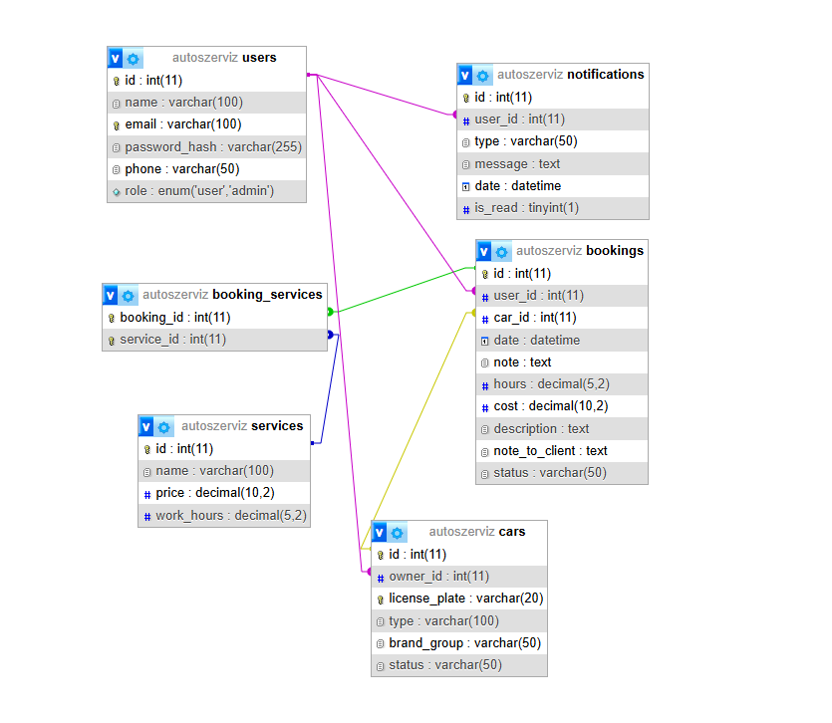
Tábla | Fő mezők | Szerep
users | id, name, email, password_hash, phone, role | Felhasználók és szerepkörök tárolása
cars | id, owner_id, license_plate, type, status | Járműnyilvántartás és státusz
services | id, name, price, work_hours | Választható szervizszolgáltatások
bookings | id, user_id, car_id, date, note, service_id, status, hours, cost | Időpontok és javítási folyamat
notifications | id, user_id, type, message, date, is_read | Admin üzenetek és ügyfélértesítések

Az alábbi táblázatok részletesebben is bemutatják a főbb adatbázis-táblákat.
users oszlop | Típus | Leírás
id | INT, PK, AI | Egyedi felhasználói azonosító
name | VARCHAR(100) | Teljes név
email | VARCHAR(100), UNIQUE | Bejelentkezési azonosító és kapcsolattartás
password_hash | VARCHAR(255) | bcrypt által létrehozott jelszó hash
phone | VARCHAR(50) | Telefonszám
role | ENUM('user','admin') | Szerepkör és jogosultsági szint

cars oszlop | Típus | Leírás
id | INT, PK, AI | Egyedi járműazonosító
owner_id | INT, FK → users.id | Tulajdonos azonosító
license_plate | VARCHAR(20), UNIQUE | Rendszám
type | VARCHAR(100) | Járműtípus / modell megnevezése
status | VARCHAR(50) | Aktuális szervizállapot

services oszlop | Típus | Leírás
id | INT, PK, AI | Szolgáltatás azonosító
name | VARCHAR(100) | Szolgáltatás neve
price | DECIMAL(10,2) | Alapár
work_hours | DECIMAL(5,2) | Tervezett munkaidő órában

bookings oszlop | Típus | Leírás
id | INT, PK, AI | Foglalás azonosító
user_id | INT, FK → users.id | Foglaló ügyfél
car_id | INT, FK → cars.id | Érintett jármű
date | DATETIME | Lefoglalt időpont
note | TEXT | Ügyfél megjegyzése
service_id | INT, FK → services.id | Kiválasztott szolgáltatás
hours | DECIMAL(5,2) | Tényleges vagy tervezett munkaóra
cost | DECIMAL(10,2) | Kalkulált vagy végleges költség
description | TEXT | Munkaleírás
note_to_client | TEXT | Ügyfélnek szánt tájékoztatás
status | VARCHAR(50) | Folyamat állapota, pl. Várakozik vagy Kész

notifications oszlop | Típus | Leírás
id | INT, PK, AI | Értesítés azonosító
user_id | INT, FK → users.id | Címzett felhasználó
type | VARCHAR(50) | Értesítés típusa
message | TEXT | Értesítés tartalma
date | DATETIME | Létrehozás ideje
is_read | TINYINT | Olvasottsági jelző

Az adatbázis-séma egyik fontos előnye, hogy a cars és bookings között közvetlen kapcsolat áll fenn, így egy adott foglalás egyértelműen hozzárendelhető a járműhöz. A booking rekordok ugyanakkor felhasználóhoz is kötöttek, tehát az admin egyszerre látja, ki foglalt, milyen autóra, mikor és milyen szolgáltatást.
A jelenlegi sémában külön munkalap- vagy számlatábla nem szerepel. Ez egy tudatos egyszerűsítés, ugyanakkor a bookings tábla már tartalmaz olyan mezőket - például hours, cost és description -, amelyek később alapul szolgálhatnak a részletesebb javítási dokumentációhoz. Ennek megfelelően a jelen adatmodell átmenetet képez az egyszerű időpontfoglaló és a komplexebb szervizirányítási rendszer között.

2.6 Frontend
A frontend az alkalmazás teljes felhasználói élményéért felelős. Feladata, hogy a böngészőben futva megjelenítse az oldalakat, összegyűjtse a felhasználói inputokat, és azokat strukturált HTTP kérések formájában továbbítsa a backend felé. A projekt frontendje React 19-re és TypeScriptre épül, a buildet Vite kezeli, míg a stílusok döntő részét Tailwind CSS osztályok adják.

2.6.1 Frontend architektúra és indulási folyamat
Az alkalmazás belépési pontja a main.tsx, amely a React alkalmazást a DOM-hoz csatolja. Az App.tsx ezt követően az egész routert AuthProviderrel burkolja körbe. Ez azt jelenti, hogy a route-ok alatt működő valamennyi oldal hozzáférhet a hitelesítési kontextushoz. Az AuthProvider a localStorage tartalmából visszatölti a korábban eltárolt tokent és felhasználói adatot, majd a „ready” flag segítségével jelzi, hogy a hitelesítési állapot inicializálása befejeződött.
Ez a felépítés különösen fontos a navigáció és a védett oldalak működéséhez. A dashboard jellegű oldalak nem egyszerűen feltételezik, hogy a token létezik, hanem megvárják, amíg a kontextus beolvassa a tartós tárolóból a szükséges adatokat. Ez csökkenti annak esélyét, hogy az oldal frissítésekor a felhasználó tévesen kijelentkeztetett állapotot lásson.
A routert az AppRouter.tsx definiálja createBrowserRouter. A route-tábla világosan szétválasztja a nyilvános oldalakat - például „/”, „/services”, „/about”, „/contact” - és a hitelesítés után használt műveleti oldalakat, mint a „/dashboard”, „/bookings/new”, „/cars/new” vagy „/admin”. A route-ok jelenlegi formában nem központi route guard komponenst használnak, hanem az egyes oldalak useEffect logikájában végzik az átirányítást, ami egyszerű, bár hosszabb távon centralizálható lenne.

2.6.2 API-kezelés és kommunikációs réteg
A frontend központosított API-hívásait az „api/api.ts” fájl végzi. Az itt található apiRequest függvény általános metódus-paraméteres megközelítéssel dolgozik, és erre épülnek rá a kényelmesebb apiGet, apiPost, apiPut és apiDelete függvények. A központosítás előnye, hogy a token kezelésének, a JSON body csatolásának és a hibaválaszok egységes feldolgozásának logikája nem szóródik szét a teljes kódbázisban.
A modul automatikusan Bearer token formátumban továbbítja az Authorization fejlécet, ha a hívó oldal átadja a tokent. Hiba esetén a backend válaszának „message” mezőjét próbálja először felhasználni, és csak ennek hiányában állít elő általános HTTP státuszkód-alapú hibaüzenetet. Ez azt eredményezi, hogy a frontend sok esetben a backend által megfogalmazott, üzletileg értelmesebb hibaüzenetet tudja megjeleníteni.
A kliensoldali API-réteg egyszerűsége a projekt méretéhez illeszkedik. Nem használ külső query-kezelő könyvtárat vagy globális cache-megoldást, így a viselkedése könnyen nyomon követhető. Ugyanakkor a loadData jellegű függvények több oldalon ismétlődnek, ami későbbi refaktorálás esetén közös custom hookokba szervezhető lenne.

2.6.3 Navigációs és közös komponensek
A Navbar.tsx a teljes alkalmazás egyik legfontosabb szerkezeti eleme. A komponens egyszerre kezeli a publikus és a bejelentkezett állapotokhoz tartozó menüpontokat, valamint külön menüstruktúrát biztosít admin és normál felhasználó számára. Desktop nézetben lenyíló menüt, mobilon hamburger menüt valósít meg, és a React állapotkezeléssel vezérli a nyitott-zárt állapotokat. A komponens figyel a menün kívüli kattintásokra is, vagyis az interakciós élmény tudatosan kialakított.
A Footer.tsx a jogi és információs oldalak elérhetőségét, valamint az alsó oldalsáv egységes megjelenését biztosítja. Ezzel a projekt vizuálisan összefogottabbá válik, és a nyilvános oldalak között kialakul egy közös arculati keret.
A közös komponensek használata azért előnyös, mert a navigációs logika és az arculati elemek egy helyen módosíthatók. Ha később új oldal vagy menüpont jelenik meg, vagy változik a kijelentkezés folyamata, nem kell minden egyes nézetben külön átvezetni a módosítást.
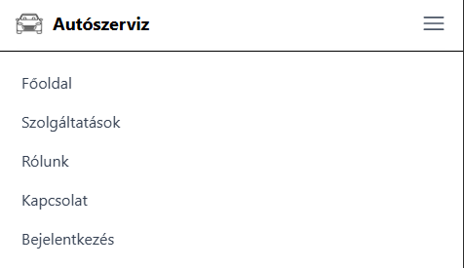

2.6.4 Nyilvános oldalak
Home.tsx: A főoldal marketing és belépési funkciót egyaránt ellát. Fő hősszekcióval nyit, ahol a rendszer előnyeit kommunikálja, majd statisztikai blokkokkal, szolgáltatásbemutató részekkel és ártáblázattal folytatódik. Kiemelt szerepet kap a „Foglaljon időpontot” gomb, amely token jelenlététől függően vagy a foglalási oldalra, vagy a bejelentkezésre irányít. Ez jó felhasználói élményt ad, mert a főoldalról közvetlenül elérhető a rendszer legfontosabb üzleti funkciója.
Services.tsx: A szolgáltatásoldal strukturált táblázatban jeleníti meg a műhely által kínált alap szolgáltatásokat. Bár az adat itt jelenleg statikusan szerepel a komponensben, a táblázatos forma jól előkészíti a későbbi dinamikus backend-kapcsolat lehetőségét is. Az oldal tipikus tájékoztató funkciót lát el, ugyanakkor árazási referenciaoldalként is szolgál.
About.tsx: A rólunk oldal a vállalkozás bemutatására szolgál, hangsúlyozva a szakmai tapasztalatot és a megbízhatóságot. Tartalmi szempontból bizalomépítő oldal, amely különösen fontos szolgáltató vállalkozásoknál.
Contact.tsx: A kapcsolat oldal a fizikai cím, telefonszám, e-mail és nyitvatartási adatok közlésére alkalmas. Üzleti oldalról ez a kapcsolatfelvétel egyik legfontosabb csatornája, ezért a megléte szakmailag indokolt.
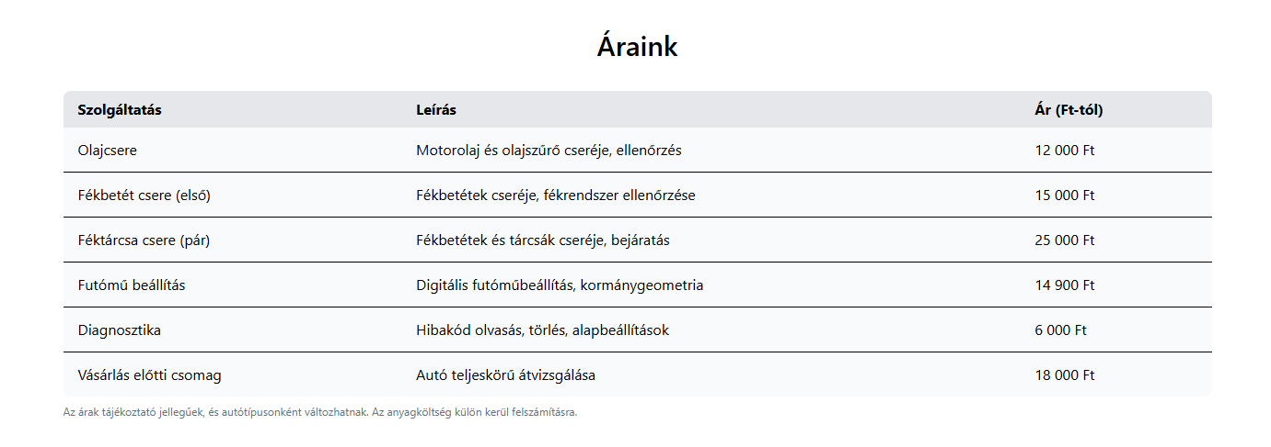
Terms.tsx és Privacy.tsx: Ezek az oldalak jelenleg rövid, fejlesztés alatti jelzést tartalmaznak. Dokumentációs szempontból fontos rögzíteni, hogy a helyük és route-juk már rendelkezésre áll, vagyis az alkalmazás előkészíti a később részletesen kitölthető jogi tartalmak fogadását.

2.6.5 Hitelesítéshez kapcsolódó oldalak
A Login.tsx és Register.tsx oldalak hasonló vizuális szerkezetre épülnek. Kétoszlopos elrendezést alkalmaznak: a bal oldalon a logó és rövid szöveg jelenik meg, a jobb oldalon pedig az űrlap. Ez professzionális és letisztult megjelenést ad, miközben a felhasználó számára egyértelmű marad a művelet fókusza.
A bejelentkezés során az oldal a „/auth/login” végpontra küldi az e-mail és jelszó adatokat. Sikeres válasz esetén az AuthContext-en keresztül eltárolja a tokent és a felhasználói objektumot, majd szerepkörtől függően admin vagy normál dashboardra irányít. Ezzel a frontend a backend szerepkör-információját közvetlenül felhasználja a navigáció vezérléséhez.
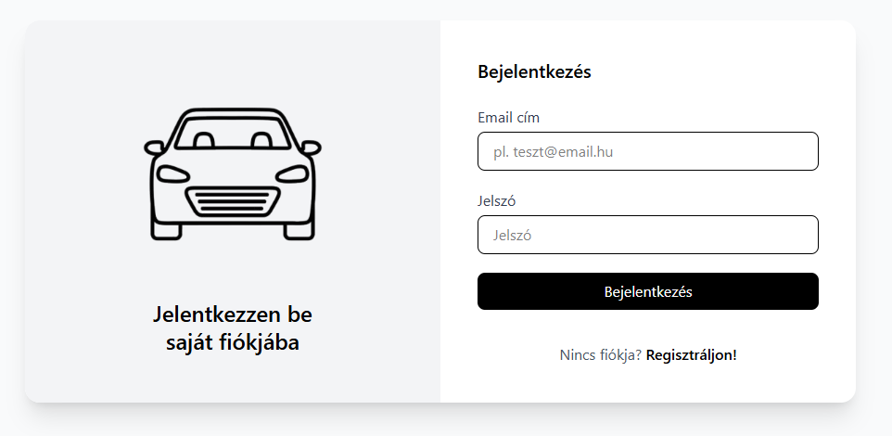
A regisztrációs oldal név, e-mail, telefonszám és jelszó mezőt kér be, majd a „/auth/register” végpontra küldi a kérést. A kliens külön figyel a duplikált e-mailből eredő hibákra, és a backendből kapott üzenet alapján felhasználóbarát visszajelzést ad. Sikeres regisztráció esetén késleltetett átirányítással a bejelentkezési képernyőre lép tovább.
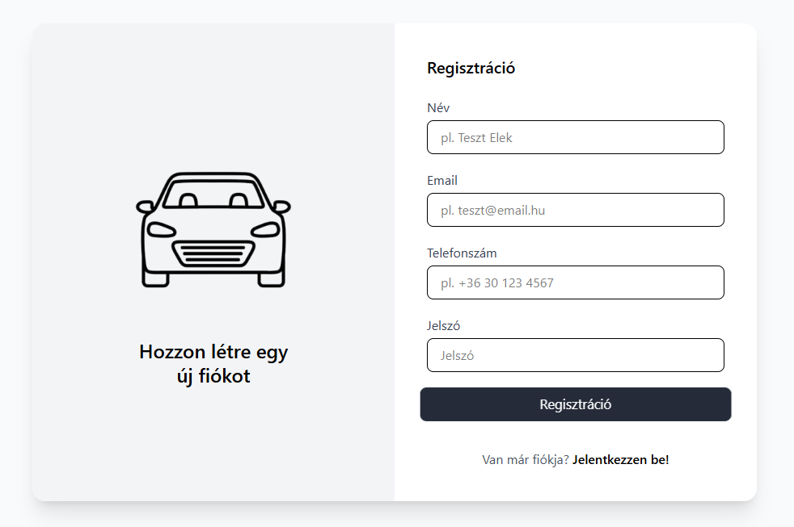

2.6.6 Felhasználói irányítópult
A Dashboard.tsx a normál felhasználó központi munkafelülete. A nézet kártyás felső összefoglalóval indul, amely megjeleníti az autók számát, az aktív foglalások számát, az új értesítések számát, valamint közvetlen gombot biztosít új időpont foglalásához. Ez az információs sűrítés tipikus dashboard-mintázat, mert a felhasználó már az első képernyőn áttekinti saját aktuális helyzetét.
Az oldal több tabbal dolgozik: autók, foglalások, értesítések és profil. A kiválasztott tabot a query paraméter is tükrözi, ami jó megoldás, mert a felület állapota közvetlenül URL-ből rekonstruálható. Így a felhasználó bookmarkolhat vagy megoszthat bizonyos dashboard nézeteket, és az oldalfrissítés sem veszti el a navigációs pozíciót.
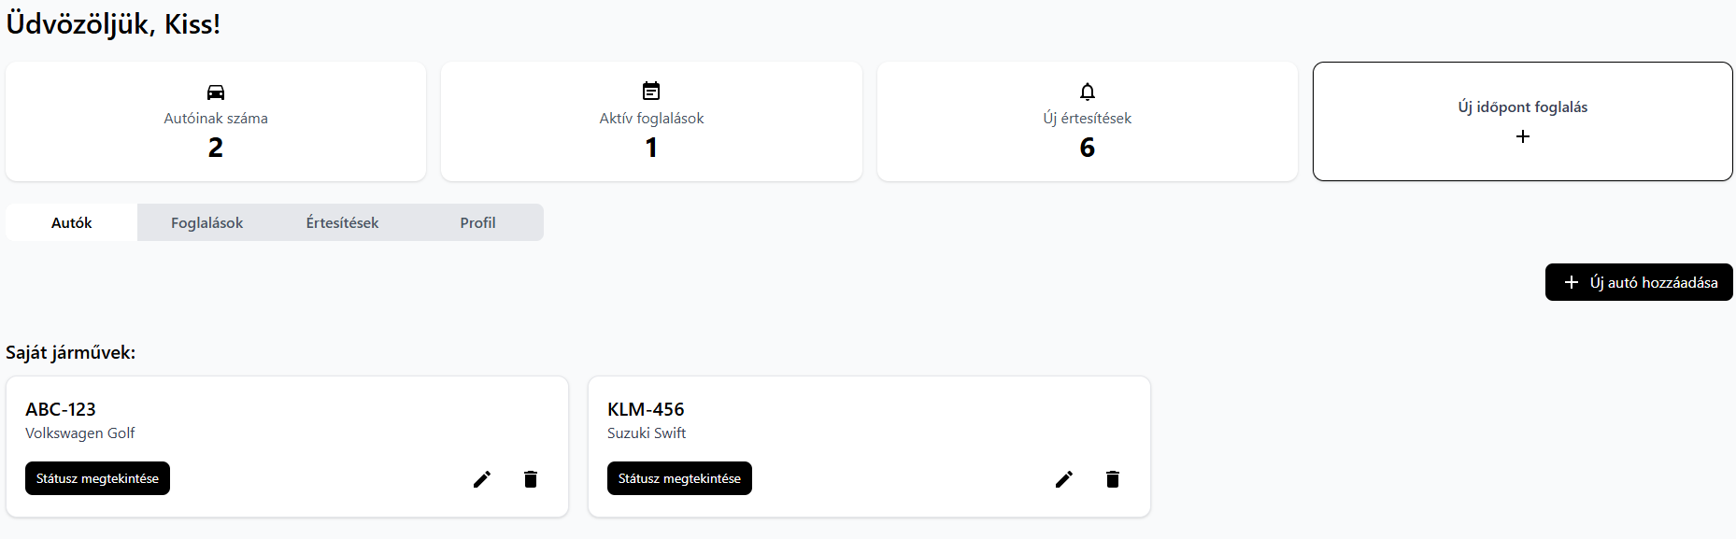
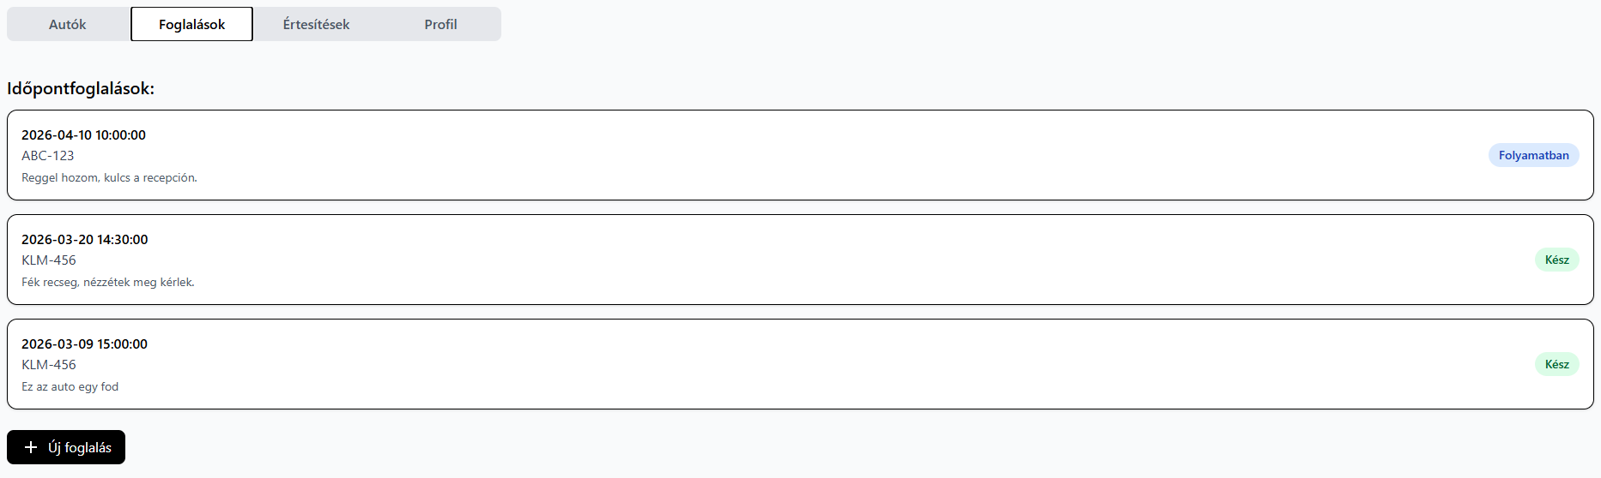
Az autókezelés részen listázás, státuszmegtekintés, szerkesztés és törlés is történik. A foglalási részen látható a dátum, megjegyzés és állapot. Az értesítéseknél megjelenik az olvasott-olvasatlan logika, a profilnál pedig felhasználói adatok szerkeszthetők. Mindez azt mutatja, hogy a dashboard valóban funkcionális munkafelület, nem csupán statikus profiloldal.
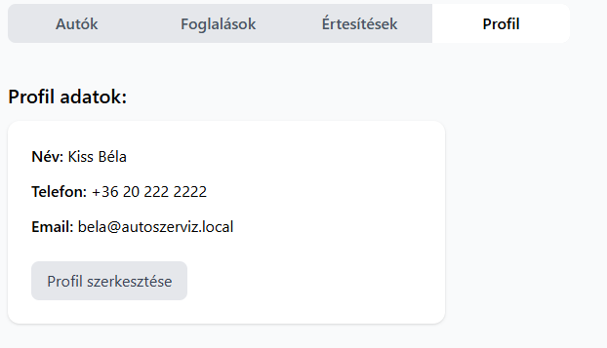
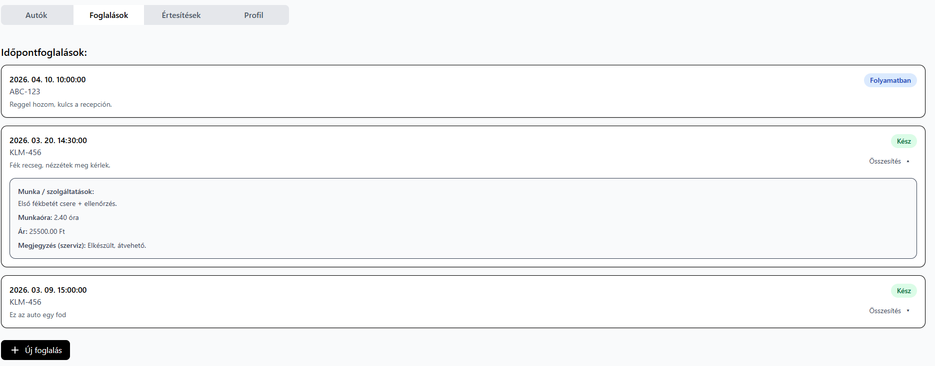
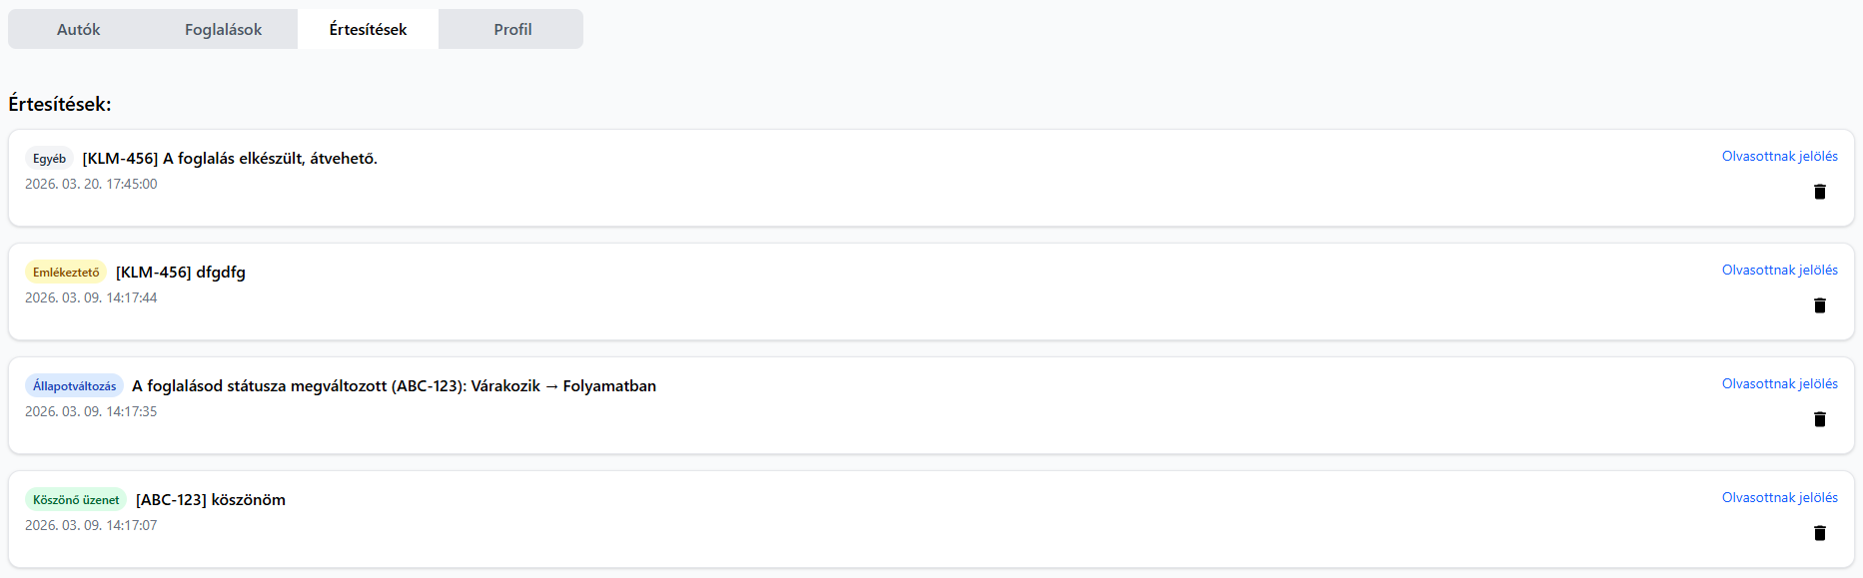

2.6.7 Autókezeléshez kapcsolódó oldalak
A NewCar.tsx az új jármű rögzítésére szolgál. Két alapmezőt kér be: rendszám és típus. Az oldal kliensoldali validációt végez arra, hogy a mezők ne maradjanak üresen, majd a „/cars” POST végpontra küldi az adatokat. Sikeres válasz esetén visszairányít a dashboardra, tehát a folyamat rövid és a felhasználó számára jól követhető.
Az EditCar.tsx a meglévő járművek módosítását végzi. A route paraméterből olvassa ki az autó azonosítóját, a backendből lekéri a jelenlegi adatokat, majd PUT kéréssel menti a változásokat. Ez a klasszikus edit-form minta biztosítja, hogy a felhasználó ne vakon írjon felül adatot, hanem előbb a meglévő értékeket lássa.
A CarStatus.tsx egy specializált információs nézet, amely egy adott autóhoz tartozó legfrissebb státuszt jeleníti meg. Érdekes megoldás, hogy a frontend a jármű alapadatait és a foglalások listáját kombinálva számítja ki a legutóbbi állapotot. Ezzel a felhasználó kifejezetten a jármű javítási helyzetére fókuszáló képernyőt kap.
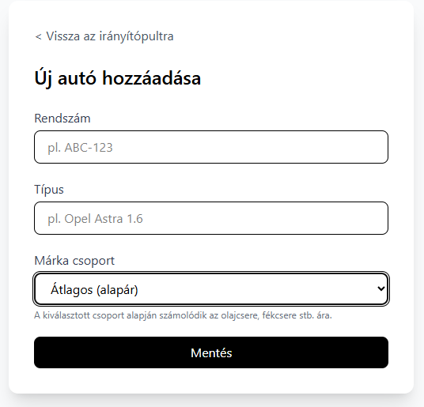
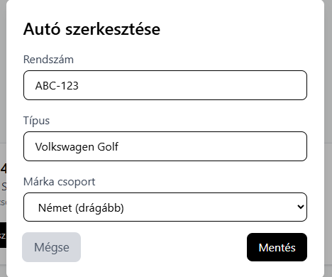
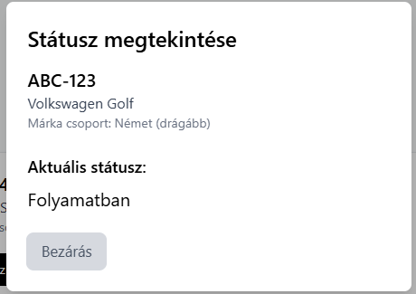

2.6.8 Időpontfoglalás felülete
A NewBooking.tsx a projekt egyik legösszetettebb frontend oldala. Egyszerre több API-válaszra támaszkodik: lekéri a felhasználó autóit, a szervizszolgáltatásokat, a meglévő foglalásokat és a kiválasztott hónapra vonatkozó elérhetőségi adatokat. Ezen információk alapján állít elő egy naptáras felületet, amelyben csak a ténylegesen foglalható napok és idősávok aktívak.
A foglalási logika egyik fontos UX-eleme, hogy a már aktív foglalással rendelkező autókat „busy” jelleggel kezeli, így a felhasználó rögtön látja, ha ugyanarra az autóra újabb aktív foglalás nem hozható létre. A naptáras megjelenítés továbbá kizárja a múltbeli dátumokat, és csak az adott naphoz tartozó szabad idősávokat mutatja.
Az oldal végül a kiválasztott dátumot és időpontot egyetlen sztringgé fűzi össze, majd ezt, a car_id-t, a note mezőt és opcionálisan a service_id-t elküldi a backendnek. Sikeres foglalás esetén visszajelzést ad, majd késleltetve a dashboard foglalási nézetére navigál. Ezzel a felhasználói folyamat lezárt és könnyen értelmezhető.
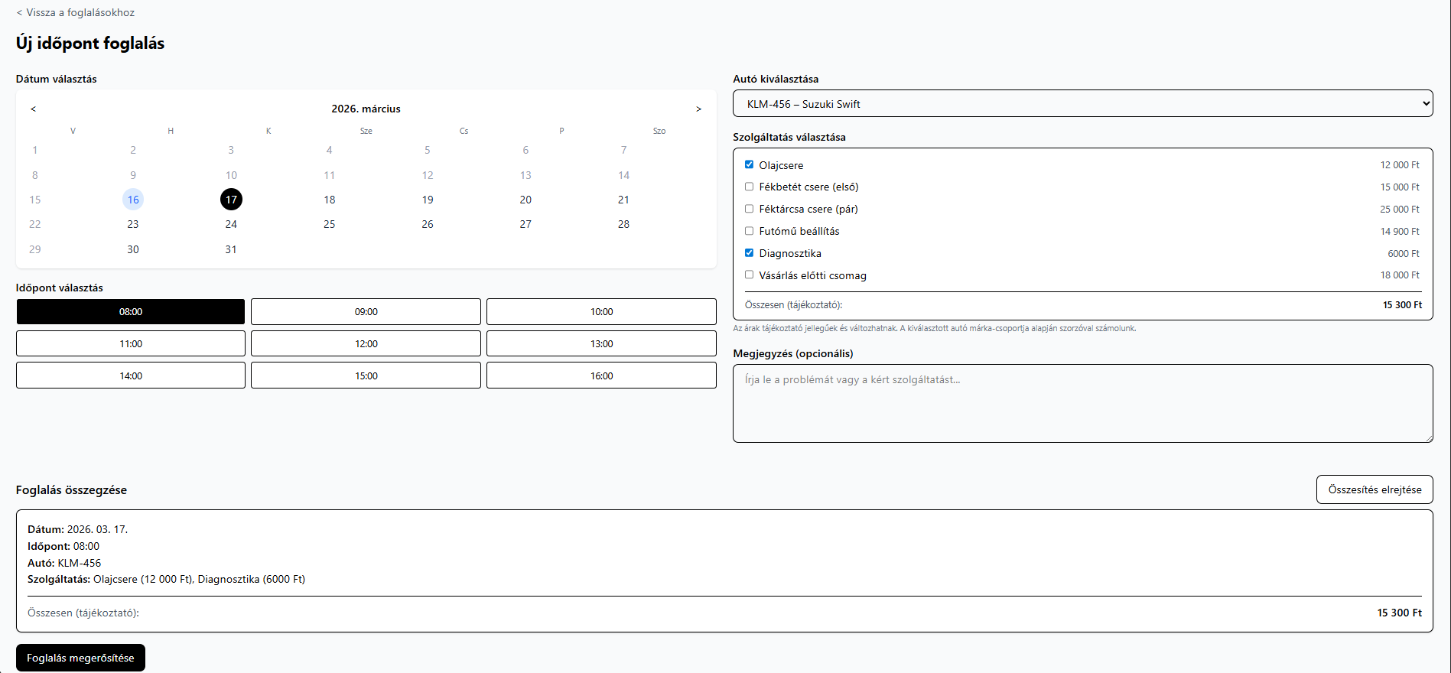

2.6.9 Adminisztrátori felület
Az AdminDashboard.tsx a teljes rendszer legösszetettebb frontendes nézete. Egyszerre több adatforrást kezel: foglalásokat, autókat, felhasználókat és szolgáltatásokat tölt be, valamint adminisztratív műveleteket is kínál. Az oldal query paraméter alapján szintén több tabra oszlik: foglalások, autók és értesítések.
A foglalási nézetben az admin részletes adatokat kap a foglalásokról, ideértve az ügyfél nevét, telefonszámát, a jármű rendszámát, típusát, a választott szolgáltatást és az admin által rögzíthető kiegészítő adatokat. A nézet useMemo segítségével számolt mutatókat is megjelenít, például a napi esetszámot, a folyamatban lévő munkákat és a heti bevételhez hasonló összesítéseket. Ez már vezetői információs nézetként is értelmezhető.
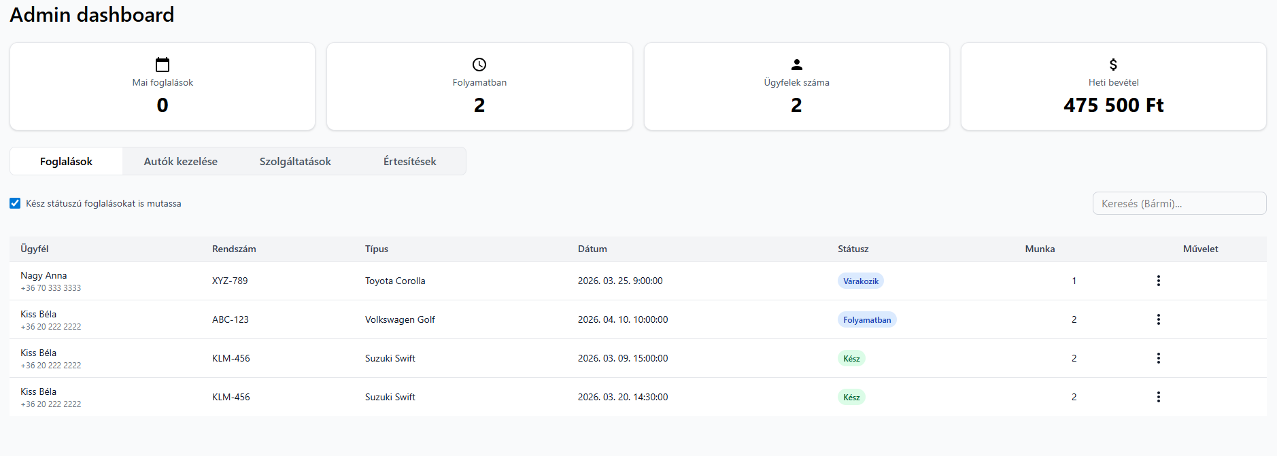
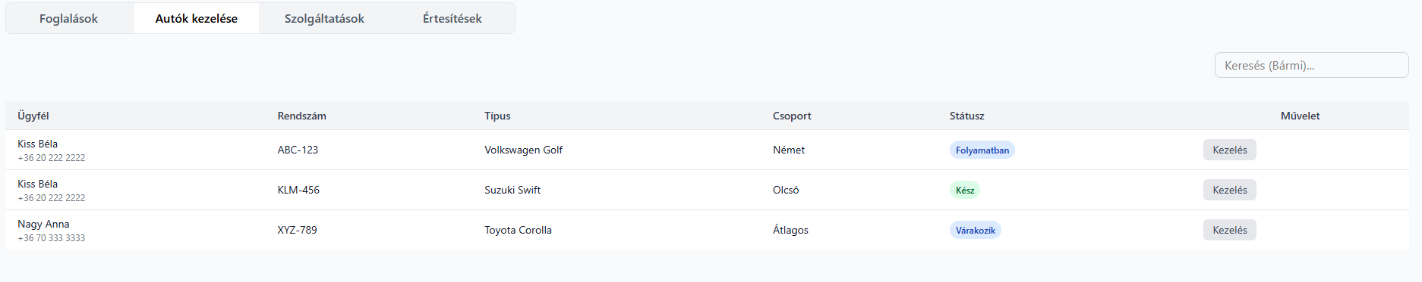
Az admin felületen státuszfrissítés, költség- és munkaóra-rögzítés, szöveges leírás és ügyfélnek szóló megjegyzés is elérhető. Az értesítési tabon több címzettnek küldhető üzenet, ami arra utal, hogy az admin felület nem csupán nyilvántart, hanem kommunikációs funkciót is ellát. Az autókezelő tab pedig a járműállományt ügyféladatokkal együtt mutatja meg.

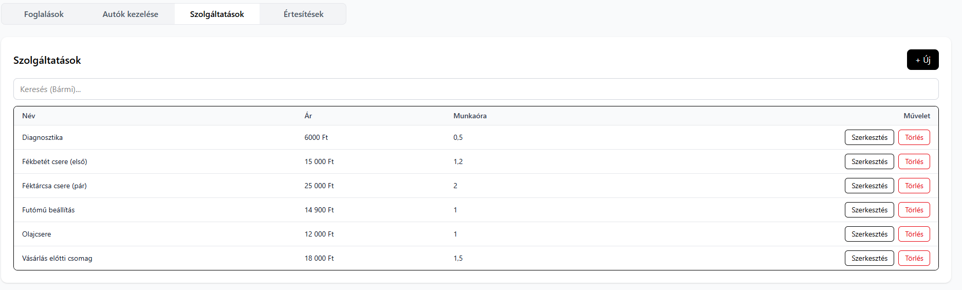
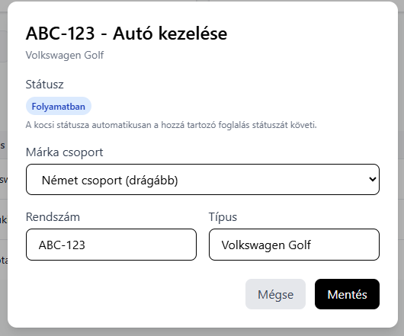
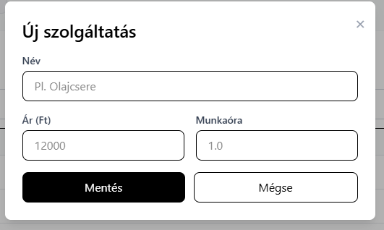
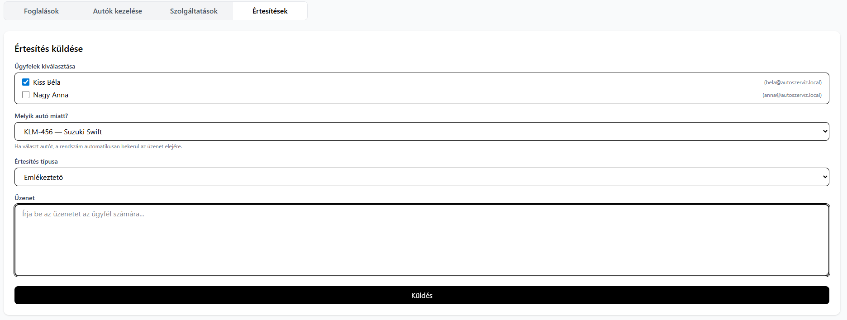

2.6.10 Segédfüggvények és kisebb technikai elemek
A projekt tartalmaz „utils/datetime.tsx” segédfüggvényt is, amely a foglalási dátumok magyar formátumú megjelenítését támogatja. Az ilyen kisebb utility modulok szerepe jelentős: csökkentik a duplikációt és biztosítják, hogy az időadatok az egész rendszerben azonos formában jelenjenek meg.
Az AuthContext és AuthProvider páros a frontend egyik legfontosabb infrastrukturális eleme. Ahelyett, hogy minden komponens külön-külön olvasná a localStorage-t, a kontextus egyetlen központi forrásból kezeli a tokent, a felhasználót és a kijelentkezés folyamatát. Ez a döntés jól skálázódik a jelenlegi méretű alkalmazásban.
Összességében a frontend megvalósítás szakmailag rendezett, jól követhető és funkcionálisan teljes képet ad. A felhasználói fő folyamatok - regisztráció, belépés, autófelvitel, foglalás, státuszkövetés és adminisztratív kezelés - valódi route-okon és backendkapcsolaton keresztül működnek, ami erősíti a vizsgaremek gyakorlati értékét.

2.7 Backend
A backend feladata a kliensoldal kiszolgálása, a jogosultságok ellenőrzése, az üzleti szabályok végrehajtása és az adatbázis elérése. A projekt backendje Node.js környezetben fut, Express keretrendszerre épül, TypeScript nyelven készült, és mysql2/promise kapcsolati réteget használ. A teljes API az „/api” prefix alatt érhető el.

2.7.1 Szerverindítás és globális middleware-ek
A backend belépési pontja az „app/server.ts”. Itt történik a dotenv inicializálása, az Express alkalmazás példányosítása, a CORS bekapcsolása, a JSON request body parser regisztrálása, valamint az összes route mountolása. A szerver ezután a konfigurációban megadott porton indul el.
A CORS middleware használata elengedhetetlen, mivel a frontend fejlesztői környezetben eltérő portról futhat, mint a backend. A JSON middleware biztosítja, hogy a POST és PUT kérések törzse közvetlenül objektumként legyen elérhető a controllerek számára.
A központi routes index gyűjti össze a részroute-okat: health, auth, cars, services, users, notifications és bookings. Ez jól áttekinthető API-felépítést ad, és a route-fájlokat domain szerint választja szét.

2.7.2 Konfiguráció és adatbázis kapcsolat
A „config/config.ts” fájl a környezeti változókból építi fel az alkalmazás konfigurációs objektumát. Itt kap helyet a port, az adatbázis host, user, password, adatbázisnév, port, valamint a JWT titok. A megközelítés előnye, hogy a forráskód nem hardcode-ol érzékeny vagy környezetfüggő adatokat.
A „config/db.ts” a mysql2/promise createPool funkciójával kapcsolatkezelő poolt hoz létre. A connectionLimit beállítás, a waitForConnections opció és a dateStrings használata egyaránt arra utal, hogy a fejlesztés során figyelembe vették a párhuzamos elérés és a dátumkezelés gyakorlati kérdéseit. A pool alapú kapcsolatkezelés jobb teljesítményt és stabilabb működést ad, mint az egyes műveletekhez külön létrehozott nyers kapcsolatok.
A projekt ORM nélkül dolgozik, vagyis az SQL lekérdezések közvetlenül a service rétegben jelennek meg. Ennek előnye, hogy a végrehajtott adatbázisműveletek teljesen átláthatók és könnyen auditálhatók. Hátránya, hogy nagyobb rendszereknél több kézi lekérdezéskezelést igényelne, de a jelen vizsgaremek méretéhez ez a megközelítés kifejezetten megfelelő.

2.7.3 Jogosultságkezelés és autentikáció
A hitelesítés központi eleme az „authMiddleware.ts”, amely a Bearer token formátumú Authorization fejlécet ellenőrzi. A middleware vizsgálja a fejléc meglétét, a formátum helyességét, majd jsonwebtoken segítségével validálja a tokent. Siker esetén a dekódolt felhasználói adatot a request objektumra teszi, így a későbbi controller és service rétegek ebből kiolvashatják a felhasználó azonosítóját és szerepkörét.
A jelszavak kezelését az AuthService végzi. Regisztrációkor bcrypt.hash függvénnyel készít hash-t, mégpedig 10-es sózási körrel. Bejelentkezéskor bcrypt.compare segítségével hasonlítja össze a megadott jelszót a tárolt hash-sel. Ez azt jelenti, hogy a rendszer nem tárol nyers jelszót, ami alapvető biztonsági elv.
Sikeres bejelentkezés után a rendszer JWT tokent generál, amely kétórás lejárattal tartalmazza az id és role mezőket. Ez lehetővé teszi, hogy a backend gyorsan eldöntse, admin vagy normál felhasználó hajt végre műveletet. A jelenlegi implementációban nincs refresh token folyamat, tehát lejárat után új bejelentkezés szükséges, ami egyszerű, de biztonságos alapmegoldás.

2.7.4 Route-ok és controller felelősségek
Route csoport | Végpontok | Felelősség
authRoutes | POST /auth/register, POST /auth/login | Felhasználói fiók létrehozása és bejelentkeztetés
carRoutes | GET/POST/PUT/DELETE /cars | Járművek listázása, lekérése, létrehozása, módosítása, törlése
bookingRoutes | GET /bookings, POST /bookings, PUT/DELETE /bookings/:id, GET /bookings/availability | Foglalások kezelése és elérhető időpontok lekérése
serviceRoutes | GET /services | Szervizszolgáltatások listázása
userRoutes | GET/PUT /users/profile, GET /users | Profilkezelés és admin felhasználólista
notificationRoutes | GET/PUT/DELETE /notifications, POST /notifications | Értesítések listázása, jelölése, törlése, küldése
healthController | GET /health | Működési állapot ellenőrzése

A controller réteg alapvetően a HTTP réteghez kötődő feladatokat végzi: a requestből adatot olvas, ellenőrzi a legfontosabb jogosultsági előfeltételeket, meghívja a megfelelő service műveletet, és strukturált JSON választ küld vissza. Ez jól elkülöníti a kéréskezelést az üzleti logikától.
Az authController két műveletet valósít meg: regisztráció és bejelentkezés. Mindkettő rövid, mivel a lényegi logika az AuthService-ben található. Ez jó szerkezeti döntés, mert a controller nem duzzad üzleti logikával.
A bookingController a rendszer egyik legfontosabb vezérlőegysége. Kezeli a foglalás létrehozását, listázását, módosítását, törlését és az elérhető időpontok lekérdezését. Különösen figyelemre méltó az availability endpoint, amely nem egyszerű adatbázis-pass-through válasz, hanem a szabad időpontok számított listáját adja vissza.
A carController külön kezeli az admin és felhasználó eseteket. Az admin a listázáskor minden autót láthat, míg a normál felhasználó csak a saját tulajdonához tartozó járműveket. Az addCar művelet külön figyel az egyedi rendszám miatti adatbázishibákra, és érthető hibaüzenetet küld vissza.
A userController a profil lekérését és frissítését, illetve adminszerepkör esetén a felhasználók listázását végzi. A notificationController az admin-ügyfél kommunikációs folyamathoz kapcsolódik, és a külön értesítési táblát használva listáz, olvasottnak jelöl, töröl és létrehoz értesítéseket.

2.7.5 Service réteg és üzleti szabályok
Az AuthService a felhasználói hitelesítés központi osztálya. Regisztrációkor INSERT lekérdezéssel hoz létre új users rekordot, fixen „user” szerepkörrel. Bejelentkezéskor SELECT lekérdezéssel keresi meg az e-mail címhez tartozó rekordot, ellenőrzi a jelszót, és JWT tokent állít elő. A service visszaadja a user objektumot is, amelyet a frontend közvetlenül felhasznál a navigáció és a személyre szabott felület megjelenítésére.
A CarService felelős a járművek adatkezeléséért. A listByUser és listAllCars metódusok különválasztják a normál és admin listanézetet. A getCarById biztonsági szempontból jelentős, mert csak akkor ad vissza autót, ha az az adott user tulajdonában áll. Az updateCar különösen érdekes: ha a státusz megváltozik, a service a kapcsolódó, még nem kész foglalások státuszát is frissíti. Vagyis nem pusztán egyszerű CRUD műveletről, hanem több táblát érintő üzleti szabályról beszélhetünk.
A BookingService a rendszer legösszetettebb service osztálya. Új foglalás létrehozásakor validálja a dátumformátumot, kizárja a múltbeli foglalást, ellenőrzi, hogy az adott autóhoz tartozik-e már aktív, nem kész állapotú foglalás, és csak ezek után szúr be új rekordot. Ez a logika megakadályozza a duplikált vagy érvénytelen foglalási helyzeteket.
A listAllBookings metódus összekapcsolt lekérdezést használ a users, cars és services táblákkal, így az adminisztráció számára üzletileg értelmezhető, összedúsított lista keletkezik. Az updateBooking metódus dinamikusan építi fel a SET részt, vagyis csak a ténylegesen megadott mezőket frissíti. Ez rugalmas, és elkerüli a felesleges adatmódosításokat.
A cancelBooking metódus jól példázza a szerepköralapú üzleti logikát. Admin csak kész/befejezett foglalást törölhet, normál felhasználó viszont csak a saját foglalását és csak addig, amíg az nem kész. Ez a szabály a rendszer üzleti rendjét tükrözi: az ügyfél nem törölhet lezárt munkát, az admin pedig nem törölhet folyamatban lévő adatot ellenőrizetlenül.
A NotificationService és a ServiceService egyszerűbb, de fontos célfeladatokat látnak el. Előbbi kezeli az olvasottságot és az admin üzeneteket, utóbbi a szolgáltatáslista lekérdezését. A UserService a profilmezők frissítését és az admin felhasználólista előállítását végzi. Ezek együtt biztosítják, hogy a nagyobb folyamatok mögött kisebb, jól körülhatárolt üzleti egységek dolgozzanak.

2.7.6 Availability logika és időpontképzés
A foglalhatóság számítása a projekt egyik szakmailag legérdekesebb része. A bookingController getAvailability művelete a from és to query paraméterek alapján lekéri az adott időintervallumba eső foglalásokat, majd napokra lebontva Set struktúrában összegyűjti a már foglalt időpontokat.
A rendszer ezután külön szabályok alapján generál alap idősávokat: hétfőtől péntekig 8:00-16:00 közötti teljes órás, szombaton 9:00-12:00 közötti sávokat kínál, vasárnapot nem. A foglalt sávokat kiszűri, a múltbeli napokat teljesen elveti, az aktuális napon pedig az időben már elmúlt sávokat is eltávolítja. A végeredmény egy olyan struktúra, amely minden naphoz a ténylegesen választható időpontok tömbjét adja.
Ez a megoldás azért előnyös, mert a frontendnek már nem kell saját üzleti logikával kitalálnia, mi számít szabad időpontnak. A szerver előre feldolgozott adatot ad vissza, így a kliensoldali naptár megbízhatóbb és egyszerűbb marad. Egyúttal ez a megközelítés skálázható is, mert később a nyitvatartási szabályok vagy a foglalási időegység központilag módosítható.

2.7.7 Modellek és típusleírások
A models mappában található Car és User interfészek nem klasszikus ORM modellek, hanem TypeScript típusleírások. Funkciójuk, hogy bizonyos adatszerkezetekhez alapvető szerződést adjanak a kódban. Ez a megközelítés könnyűsúlyú, gyors és jól illik a közvetlen SQL-alapú adattároláshoz.
A jelenlegi projektnél ez elegendő, azonban nagyobb méretű rendszerben megfontolandó lenne a DTO-k, külön validációs sémák vagy akár query builder/ORM bevezetése. A jelen vizsgaremek céljaihoz viszont a mostani szerkezet jól arányos: egyszerű, áttekinthető és közvetlenül tükrözi a valós adatbázis-sémát.

2.8 Kliens-szerver kommunikáció és adatáramlás
A frontend és a backend kommunikációja REST szemléletű HTTP API-n keresztül történik. A kliensoldal a fetch API-ra épülő segédfüggvényeken keresztül GET, POST, PUT és DELETE kéréseket küld, a backend pedig JSON válaszokat szolgáltat. A kommunikációs séma tudatosan egyszerű: nincs websockets, nincs GraphQL és nincs szerver oldali renderelés. Ez az egyszerűség a projekt céljaihoz jól illeszkedik.
A tipikus adatáramlás a következőképpen történik: a felhasználó egy űrlapmezőn keresztül adatot ad meg, a React komponens ezt állapotban tárolja, majd az eseménykezelő egy API híváson keresztül elküldi a szervernek. A backend route-ja a kérést a megfelelő controllerhez irányítja, a controller ellenőrzi az előfeltételeket, meghívja a service metódust, a service SQL lekérdezést futtat, majd az eredmény JSON formában visszakerül a kliensnek. Ezt a kliensoldal megjeleníti vagy állapotot frissít belőle.
A rendszerben több tipikus API-forgatókönyv figyelhető meg. A bejelentkezés során a kliens POST kérést küld az e-maillel és jelszóval, a backend tokennel és felhasználói adatokkal válaszol. Új autó felvitelekor a kliens POST /cars hívást indít tokennel, a backend létrehozza az új rekordot. Foglaláskor a naptáras oldal több egymást követő GET kéréssel összerakja a választási lehetőségeket, majd a végleges mentés POST /bookings hívással történik. Admin oldalon az update műveletek PUT /bookings/:id vagy PUT /cars/:id formában jelennek meg.
Ez a fajta adatáramlás jól szétválasztja a megjelenítést, az üzleti szabályt és a tárolást. A frontend nem fér hozzá közvetlenül az adatbázishoz, és nem tartalmazza a foglalási szabályokat vagy jogosultsági döntéseket. Azok kizárólag a backendben kapnak helyet, ami architekturálisan helyes döntés.

2.9 Biztonsági megoldások
A projekt több alapvető biztonsági megoldást alkalmaz. Elsőként a jelszavak bcrypt alapú hash-elése emelhető ki. A rendszer nem tárol nyers jelszót, így adatbázis-szivárgás esetén sem lennének azonnal olvasható formában elérhetők a jelszavak.
A második fontos elem a JWT token használata. A védett végpontok token nélkül nem érhetők el, a backend middleware ellenőrzi a Bearer token formátumot és érvényességet. Ez biztosítja, hogy csak hitelesített kliens végezhessen autókezelést, foglalást, profilmódosítást vagy értesítés-olvasást.
A harmadik lényeges szempont a szerepkör alapú elkülönítés. Az admin jogosultságot a backend a requestből dekódolt role mező alapján ellenőrzi. Ez azt jelenti, hogy önmagában a frontend oldali menüelrejtés nem elegendő a hozzáféréshez; a tényleges üzleti döntést a szerver hozza meg. Az admin felhasználólista, értesítésküldés és foglalásmódosítás ezért szerveroldali jogosultság-ellenőrzéssel védett.
Fontos azonban őszintén rögzíteni a korlátokat is. A rendszer jelenleg nem használ részletes inputvalidációs könyvtárat, nincs rate limiting, nincs audit log, és a JWT titok alapértelmezett értéke fejlesztési környezetben egyszerű. Ezek a hiányosságok nem teszik használhatatlanná a rendszert, de egy éles üzleti bevezetés előtt mindenképpen továbbfejlesztendő területek.
A frontend localStorage-ben tárolja a tokent és a user objektumot. Ez fejlesztői, kis-közepes projektben gyakori megoldás, de XSS elleni védekezés szempontjából kevésbé erős, mint a httpOnly cookie alapú tárolás. A dokumentációban ezért célszerű ezt jelenlegi implementációként rögzíteni, nem pedig végleges éles biztonsági mintaként bemutatni.

2.10 Ismert korlátok és továbbfejlesztési lehetőségek
A projekt jelen állapotában szakmailag működőképes prototípus, de több olyan terület is azonosítható, ahol a rendszer bővíthető. A frontend oldalon a route-védelmek centralizálása, az API-hívások közös hookokba szervezése, részletesebb formvalidáció és egységesebb hibaüzenet-kezelés jelentene előrelépést.
A backend esetében erősíthető lenne a validáció, például zod vagy joi alapú request sémaellenőrzéssel. Szintén indokolt lenne a részletes hibalogolás, a rate limiting, a helmet jellegű biztonsági middleware-ek és az admin műveletek auditálása.
Az adatmodell tovább bővíthető munkalapokkal, számlázási adatokkal, alkatrészlistával, több telephely kezelésével vagy szerelőnkénti kapacitásfoglalással. A jelenlegi alapstruktúra erre alkalmas, mert a fő üzleti objektumok már megfelelően szét vannak választva.
A felhasználói élmény további javítására lehetőség lenne e-mail vagy push alapú értesítésekre, részletesebb státuszlépcsőkre, naptárszinkronizációra, illetve mobilalkalmazás vagy PWA verzió kialakítására. A projekt ilyen értelemben nem lezárt, hanem továbbépíthető rendszeralap.

3. Felhasználói dokumentáció

3.1 Regisztráció
A rendszer használatához új ügyfélként először regisztráció szükséges. A főoldalról a bejelentkezési oldal érhető el, ahol külön link vezet a regisztrációs felületre. A regisztrációs oldalon a felhasználó megadja nevét, e-mail címét, telefonszámát és a választott jelszót.
Az űrlap elküldésekor a rendszer a megadott adatokat a backend felé továbbítja. Sikeres mentés után visszajelzést ad, majd átirányít a bejelentkezési oldalra. Ha az e-mail cím már foglalt, a rendszer hibaüzenetet jelenít meg, ezért a felhasználó új címet vagy egy másik meglévő azonosítót kell hogy használjon.
A regisztráció célja nem csupán a hozzáférés biztosítása, hanem a későbbi járművek és foglalások egyértelmű hozzárendelése is. Emiatt az itt megadott adatok később a profiloldalon megjelennek és módosíthatók.


3.2 Bejelentkezés
A bejelentkezés az e-mail cím és a jelszó megadásával történik. Sikeres hitelesítés után a rendszer automatikusan felismeri a felhasználó szerepkörét. Normál ügyfél esetén a dashboard oldal nyílik meg, adminisztrátor esetén pedig az adminisztrátori vezérlőfelület.
A felhasználó számára fontos tudnivaló, hogy a rendszer a munkamenethez tokent használ. Ezért oldalfrissítés után is megtartható a bejelentkezett állapot, amíg a token érvényes. Kijelentkezéskor a rendszer törli a tárolt adatokat, és visszairányít a nyilvános oldalra.


3.3 Főoldal és nyilvános aloldalak
A főoldal minden látogató számára elérhető. Innen megtekinthetők a szolgáltatási kategóriák, az általános tájékoztató szövegek és az alapárak. A főoldal célja, hogy bemutassa a műhely szolgáltatásait és ösztönözze a látogatót a regisztrációra vagy az időpontfoglalás megkezdésére.
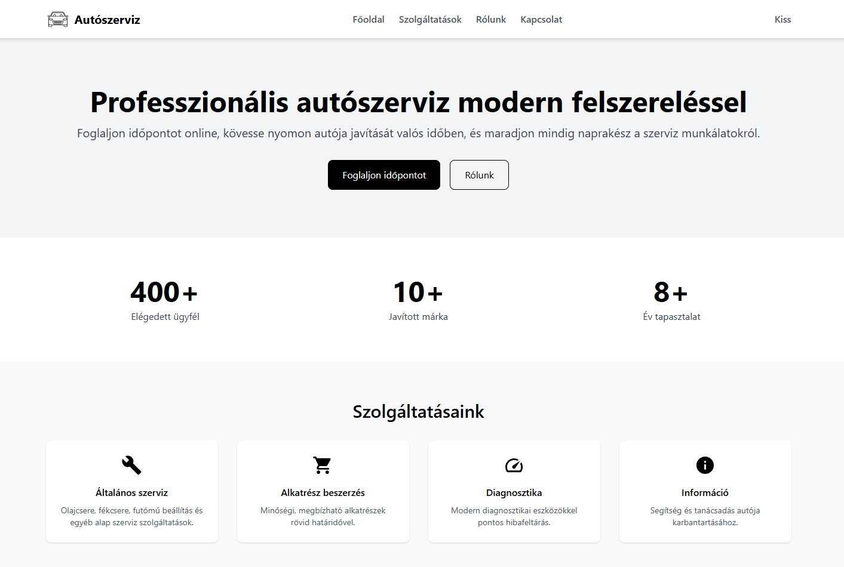
A „Szolgáltatások” menüpont részletesebb táblázatos áttekintést ad az alapmunkákról és áraikról. A „Rólunk” és a „Kapcsolat” oldalak bizalomépítő információkat tartalmaznak. Az adatvédelem és az ÁSZF oldal jelenleg helykitöltő jellegű, de a menüszerkezetben már készen állnak a végleges tartalom befogadására.
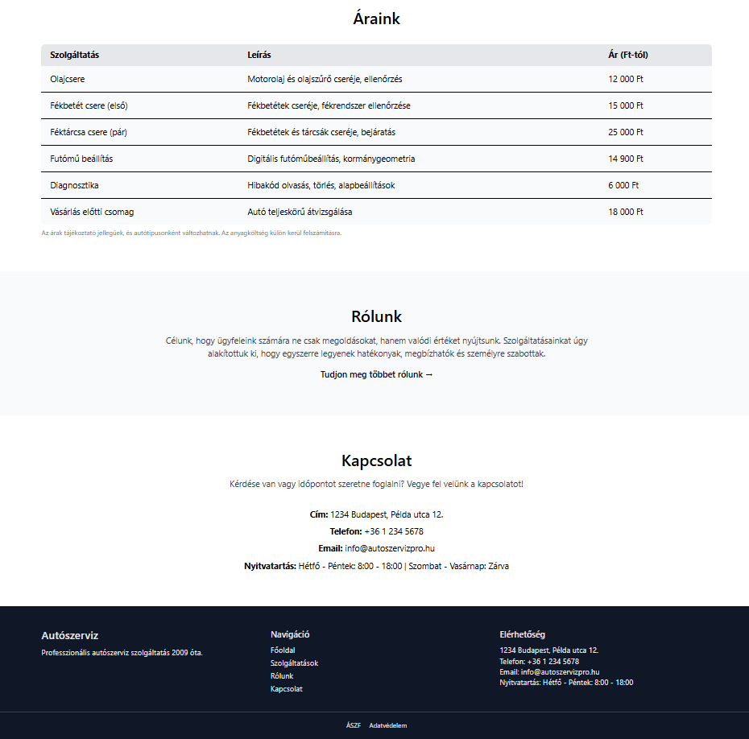

3.4 Irányítópult
Bejelentkezés után a normál felhasználó az irányítópultra kerül. Itt összesítve láthatja autóinak számát, aktív foglalásait és olvasatlan értesítéseit. Az oldal kifejezetten napi használatra készült, így a legfontosabb műveletek - új autó, új foglalás, értesítések megtekintése - néhány kattintással elérhetők.
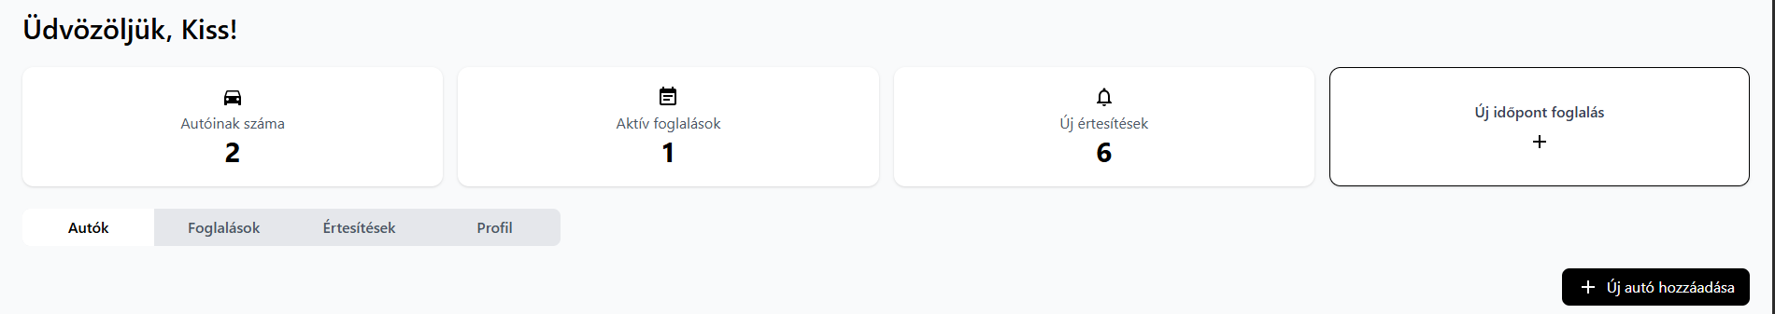
Az irányítópult tabos felépítésű. Az „Autók” fül alatt a felhasználó járműlistát lát, az „Foglalások” alatt a korábbi és aktuális időpontokat, az „Értesítések” részen az admin üzeneteit, a „Profil” nézetben pedig saját adatait. A dashboard ezzel központi vezérlőfelületként működik.

3.5 Autókezelés
Új autó rögzítéséhez a felhasználó a megfelelő gombbal az új autó felvitelét szolgáló űrlapra lép. Itt rendszámot és típust kell megadnia. Mentés után az autó megjelenik a listában, és ettől kezdve időpontfoglalásnál kiválasztható.
A járművek szerkesztése az irányítópulton vagy a dedikált szerkesztőoldalon keresztül történik. A felhasználó módosíthatja a rendszámot és a típust. Az autó státuszának megtekintésére külön nézet áll rendelkezésre, ahol a legfrissebb javítási állapot látható.
Törléskor a rendszer megerősítést kér. Ez azért fontos, mert egy autó rekord eltávolítása adatvesztést jelenthet, illetve a kapcsolódó foglalásokra is hatással lehet.






3.6 Időpontfoglalás
Új időpont foglalásakor a felhasználó először kiválasztja, melyik autóra szeretne szervizidőpontot kérni. Ezután naptáras felületen megjelennek a foglalható napok. A rendszer csak azokat a napokat és idősávokat teszi választhatóvá, amelyek a backend számítása alapján ténylegesen elérhetők.
A dátum kiválasztása után a felhasználó időpontot választ, opcionálisan megjegyzést ír, valamint a szolgáltatáslistából is választhat. A megerősítés után a rendszer létrehozza a foglalást, amely a dashboard foglalási listájában azonnal megjelenik.

Ha a felhasználó egy olyan autót választana, amelyhez már létezik aktív foglalás, a rendszer nem engedi létrehozni az új időpontot. Ez megelőzi az ellentmondásos vagy duplikált szervizfoglalásokat.


3.7 Értesítések és státuszkövetés
A felhasználó az értesítések fülön látja az adminisztráció által küldött üzeneteket. Ezek lehetnek általános tájékoztatások vagy konkrét, a javításhoz kapcsolódó üzenetek. Az olvasatlan elemek külön kiemelést kaphatnak, és egy művelettel olvasottként jelölhetők.

A javítási státusz két helyen követhető: egyrészt a foglalás állapota megjelenik a foglaláslistában, másrészt az adott autó státuszoldalán is látható a legfrissebb állapot. Ez azért előnyös, mert a felhasználó döntheti el, jármű vagy foglalás szempontjából akarja követni a folyamatot.


3.8 Adminisztrátori felület
Az adminisztrátori felület a rendszer kezelői oldalát jelenti. Itt az admin áttekintheti az összes foglalást, az ügyfelekhez tartozó autókat és a felhasználói listát. A foglalási rekordok részletesen megnyithatók, így a munkavégzés közben rögzíthető a státusz, a költség, a munkaórák száma, a leírás és az ügyfélnek szóló üzenet.
Az admin külön tabon küldhet ki értesítéseket egy vagy több ügyfélnek. Ez a funkció akkor lehet hasznos, amikor több érintett járműtulajdonost kell egyszerre tájékoztatni változásról, csúszásról vagy egyéb általános közleményről.
Az admin felület használata során különösen fontos, hogy csak megfelelő jogosultságú felhasználó lépjen be. A rendszer ezt nemcsak a menüben, hanem a backend végpontok szintjén is védi

4. Tesztelés (Cypress alapú automatizált tesztek)
A projekt során a manuális tesztelés mellett automatizált tesztek is készültek a rendszer működésének ellenőrzésére. A teszteléshez a Cypress keretrendszert használtuk, amely lehetővé teszi mind a backend API végpontok, mind a frontend felhasználói felület vizsgálatát.
A tesztek a projektben külön mappában helyezkednek el, és két fő csoportra bonthatók: backend és frontend tesztek.

4.1 Backend tesztelés
A backend tesztek a „cypress/e2e/backend.cy.ts” fájlban találhatók, és közvetlen HTTP kérésekkel vizsgálják az API működését. A tesztelés kiterjed a hitelesítésre, jogosultságkezelésre, autókezelésre és foglalásokra. A tesztek dinamikus adatokat használnak, így valós folyamatokat modelleznek.

4.2 Frontend tesztelés
A frontend tesztek a „cypress/e2e/frontend.cy.ts” fájlban találhatók, és a felhasználói felület működését vizsgálják. Ellenőrzik az oldalak betöltését, a navigációt, az URL-ek helyességét és az alapvető tartalom megjelenését.

4.3 Tesztstruktúra és értékelés
A tesztek külön kezelik a backend és frontend réteget, ami lehetővé teszi a hibák gyors azonosítását. Az automatizált tesztelés eredményeként a rendszer stabilan működik, és a fő funkciók megbízhatóan használhatók.

5. Összefoglalás
A vizsgaremek keretében elkészült autószerviz rendszer olyan full-stack webalkalmazás, amely a modern webfejlesztés több fontos technológiáját és tervezési elvét egyesíti. A frontend oldalon React, TypeScript, Vite és Tailwind CSS, a backend oldalon Node.js, Express, TypeScript, JWT, bcrypt és MySQL alkotják a megoldás technológiai alapját.
A rendszer funkcionális szempontból valódi üzleti folyamatot modellez: a felhasználók regisztrálhatnak, járműveket rögzíthetnek, időpontot foglalhatnak, követhetik a javítási státuszt és értesítéseket kaphatnak, míg az adminisztráció összesített képet kap a szerviz működéséről. Az alkalmazás így nem csupán elméleti demonstráció, hanem valós felhasználói és kezelői szerepköröket lefedő prototípus, melynek működését automatizált Cypress tesztek is támogatják, biztosítva a stabilitást és a hibák korai felismerését.
Szakmai szempontból a projekt legnagyobb erőssége a tiszta rétegzés és az áttekinthető szerkezet. A route-controller-service felbontás, a külön auth kontextus, az SQL-alapú relációs adatmodell és a központi API-réteg mind azt mutatják, hogy a rendszer tudatos architekturális döntések mentén épült fel.
A dokumentáció ugyanakkor őszintén rögzíti azokat a területeket is, ahol további fejlesztés indokolt: ilyen az automatizált tesztelés hiánya, a részletesebb validáció, az auditálás, valamint bizonyos jogi és adatvédelmi oldalak tartalmi kitöltése. Ezekkel együtt a projekt alkalmas arra, hogy vizsgaremekként bemutassa a fejlesztői gondolkodást, az alkalmazott technológiák ismeretét és a rendszerszintű tervezést.

6. Kitekintés
A fejlesztett autószerviz rendszer jól szemlélteti, hogyan lehet egy valós szolgáltatási folyamatot modern webtechnológiák segítségével digitális formában kezelni. A projekt során sikerült egy olyan működő prototípust létrehozni, amely képes összekapcsolni a felhasználói felületet, a szerveroldali üzleti logikát és az adatbázis-kezelést egy egységes rendszerben.
A megvalósított megoldás egyik legnagyobb előnye az átlátható felépítés. A frontend és a backend világosan elkülönülő, mégis szorosan együttműködő részekből áll, ami megkönnyíti a rendszer megértését és további bővítését. A komponensalapú React felépítés, a TypeScript használata, valamint az Express alapú REST API egy olyan stabil technológiai alapot ad, amely jól illeszkedik a modern webfejlesztési gyakorlatokhoz.
A rendszer jelenlegi formájában már képes kezelni a felhasználói regisztrációt, a járművek nyilvántartását, az időpontfoglalást, valamint az adminisztrátori kezeléshez szükséges alapvető funkciókat. Ezek a funkciók együtt egy átlátható és könnyen használható szolgáltatási felületet alkotnak, amely egyszerre segíti az ügyfelek és a szerviz munkatársainak mindennapi feladatait.
A projekt további lehetőségeket is nyit a rendszer fejlődése előtt. A jelenlegi struktúra alkalmas arra, hogy később további funkciókkal bővüljön, például fejlettebb értesítési megoldásokkal, mobilbarát vagy alkalmazás jellegű használattal, illetve további adminisztratív eszközökkel. A moduláris felépítésnek köszönhetően ezek a fejlesztések a meglévő rendszerre építve valósíthatók meg.
Összességében az elkészült alkalmazás jól demonstrálja a modern webalkalmazás-fejlesztés alapelveit, és egy olyan stabil alapot jelent, amelyre a jövőben egy teljes értékű, valódi szervizkörnyezetben is használható platform építhető.

7. Irodalomjegyzék
A projekt saját forráskódja: Vizsgaremek-main.zip
React dokumentáció - komponensalapú frontend fejlesztés
Vite dokumentáció - build és fejlesztői környezet
Express.js dokumentáció - REST API szerveroldali fejlesztés
MySQL dokumentáció - relációs adatbázis kezelés
JWT és bcrypt csomagok dokumentációi - hitelesítés és jelszókezelés
Tailwind CSS dokumentáció - utility-first stílusozás

8. Mellékletek

8.1 Melléklet A - API végpontok összefoglaló táblázata
Metódus | Végpont | Leírás | Jogosultság
GET | /api/health | Backend állapotellenőrzés | Nyilvános
POST | /api/auth/register | Új felhasználó regisztrációja | Nyilvános
POST | /api/auth/login | Bejelentkezés és token kiadása | Nyilvános
GET | /api/services | Szolgáltatások listázása | Nyilvános
GET | /api/cars | Autók listázása | Token szükséges
GET | /api/cars/:id | Adott autó lekérése | Token szükséges
POST | /api/cars | Új autó létrehozása | Token szükséges
PUT | /api/cars/:id | Autó módosítása | Token szükséges
DELETE | /api/cars/:id | Autó törlése | Token szükséges
GET | /api/bookings | Foglalások listázása | Token szükséges
GET | /api/bookings/availability | Szabad időpontok lekérése | Nyilvános / jelen projektben frontendről hívott
POST | /api/bookings | Új foglalás | Token szükséges
PUT | /api/bookings/:id | Foglalás frissítése | Admin
DELETE | /api/bookings/:id | Foglalás törlése szabályok szerint | Token szükséges
GET | /api/users/profile | Profil lekérése | Token szükséges
PUT | /api/users/profile | Profil frissítése | Token szükséges
GET | /api/users | Felhasználók listázása | Admin
GET | /api/notifications | Értesítések listázása | Token szükséges
PUT | /api/notifications/:id/read | Értesítés olvasottnak jelölése | Token szükséges
DELETE | /api/notifications/:id | Értesítés törlése | Token szükséges
POST | /api/notifications | Értesítés létrehozása | Admin

